SCI-106-2018
Comunicación de acuerdo

Para: | Dr. Julio Calvo Alvarado, Rector  Lic. Manuel Corrales Umaña, Gerente Área Servicios Sociales  Contraloría General de la República  Dr. Humberto Villalta, Vicerrector de Administración  Ing. Luis Paulino Méndez, Vicerrector de Docencia  Dra. Paola Vega, Vicerrectora de Investigación y Extensión  Dra. Claudia Madrizova, Vicerrectora de Vida Estudiantil y Servicios Académicos  Dr. Edgardo Vargas, Director Sede Regional San Carlos  Máster Ronald Bonilla, Director a.i. Centro Académico de San José  Dr. Roberto Pereira, Director Centro Académico de Alajuela  Máster Roxana Jiménez, Directora Centro Académico de Limón  MAU. Tatiana Fernández, Directora Oficina de Planificación Institucional  Licda. Silvia Watson, Directora Departamento Financiero Contable
De: | Máster Ana Damaris Quesada Murillo, Directora Ejecutiva  Consejo Institucional  Instituto Tecnológico de Costa Rica
Fecha: | 14 de febrero de 2018
Asunto: | Sesión Ordinaria No. 3056, Artículo 13, del 14 de febrero de 2018. Informe de Liquidación Presupuestaria 2017

Para los fines correspondientes se transcribe el acuerdo tomado por el Consejo Institucional, citado en la referencia, el cual dice:

RESULTANDO QUE:

- Las Normas Técnicas Sobre Presupuesto Público (N-1-2012-DC-DFOE), publicadas en la Gaceta No. 64 del 29 de marzo de 2012, indican:

4.3.19 Información sobre la liquidación presupuestaria que debe suministrarse a la Contraloría General y documentación adjunta.

La información de la liquidación presupuestaria y documentación adjunta a ella que debe incorporase en el sistema electrónico diseñado por la Contraloría General, comprenderán lo siguiente:

- Instrumento o mecanismo que confirme la oficialidad de la información y comprobante de que el jerarca conoció o aprobó, según corresponda la liquidación presupuestaria.

i. El jerarca de la institución o de la instancia - legal o contractualmente- competente para el suministro de la información de la liquidación presupuestaria al Órgano Contralor, deberá confirmar la oficialidad de la misma. Para lo anterior, la normativa que regule el sistema electrónico diseñado por la Contraloría General para la incorporación de la información, determinará el instrumento o mecanismo específico a utilizar para dicha confirmación.

ii. Referencia del acuerdo mediante el cual el jerarca conoció o aprobó según corresponda la liquidación presupuestaria. Tratándose de contratos de fideicomiso se suministrará el documento que haga constar que la liquidación presupuestaria fue conocida por el órgano que sea legal y contractualmente competente para tal efecto.

CONSIDERANDO QUE:
- La Secretaría del Consejo Institucional, recibe el oficio R-91-2018, con fecha de recibido 06 de febrero de 2018, suscrito por el Dr. Julio C. Calvo Alvarado, Rector, dirigido a la MSc. Ana Rosa Ruiz Fernández, Coordinadora de la Comisión de Planificación y Administración, en el cual, para el trámite correspondiente, adjunta el Informe Liquidación Presupuestaria al 31 de diciembre 2017, asimismo informa que dicho informe fue conocido por el Consejo de Rectoría en la Sesión No. 04-2017, Artículo 5, del 5 de febrero de 2018. (Anexo 1)

- La Comisión de Planificación y Administración en reunión No. 755-2018, celebrada el 08 de febrero de 2018, conoce el Informe de Liquidación Presupuestaria 2017. En la misma reunión se recibe a la Licda. Silvia Watson, Directora del Departamento Financiero Contable y al Lic. Johnny Masís Siles, Coordinador de la Unidad de Formulación y Presupuesto, quienes exponen ampliamente el Informe de Liquidación. Asimismo, se contó con la participación de la Licda. Adriana Rodríguez Zeledón, Auditora Interna a.i y la Dra. Deyanira Meza Cascante, Auditora de la Auditoría Interna. Producto de lo expuesto se dispone elevar propuesta al Pleno, para dar por conocido el Informe de Liquidación Presupuestaria 2017, en Sesión Ordinaria del 14 de febrero de 2018. El personal del Departamento Financiero-Contable revisará nuevamente el documento a la luz de las observaciones de la Auditoria.

- La Secretaría del Consejo Institucional recibe correo electrónico, con fecha de recibido 12 de febrero de 2018, remitido por la Dra. Deyanira Meza Cascante, al cual adjunta la Asesoría AC-001-218 “Liquidación presupuestaria al 31 de diciembre de 2017. Revisión con enfoque de cumplimiento con respecto a la información que se debe suministrar a la Contraloría General de la República, según el numeral 4.3.19 de la Normas Técnicas sobre Presupuesto Público y otras disposiciones del Ente Contralor”; según instrucciones de la Máster Adriana Rodríguez, Auditora Interna, a.i., con el fin de asesorar y orientar a la Comisión de Planificación y Administración y por ende al Consejo Institucional, en la toma de decisiones.

- La Secretaría del Consejo Institucional recibe oficio VAD-078-2018, suscrito por el Dr. Humberto Villalta, Vicerrector de Administración, dirigido a la MSc. Ana Rosa Ruiz, Coordinadora de la Comisión de Planificación y Administración, en el cual adjunta el Informe de Liquidación Presupuestaria al 31 de diciembre del 2017 preparado por el Departamento Financiero Contable, según oficio DFC-236-2018, el cual incluye las observaciones externadas por la Auditoría Interna vía correo electrónico AC-001-218.

SE ACUERDA:
- Dar por conocido el Informe de Liquidación Presupuestaria al 31 de diciembre de 2017, según los siguientes cuadros No. 1 y No. 4 del documento adjunto.

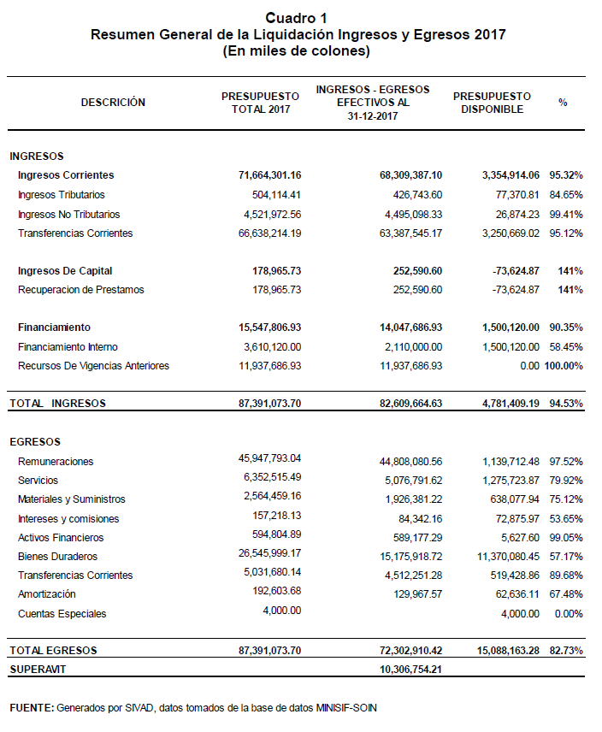

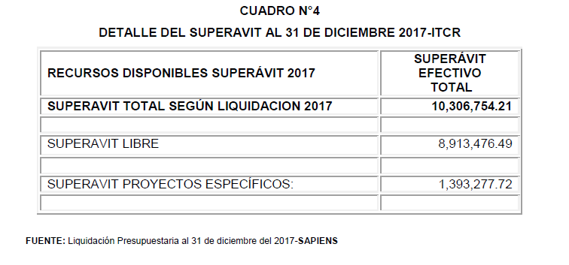

- Remitir a la Contraloría General de la República el Informe de Liquidación Presupuestaria 2017.
- Comunicar. ACUERDO FIRME.

Palabras Clave: Informe-Liquidación – Presupuestaria – Evaluación PAO - diciembre – 2017

ci. Secretaría del Consejo Institucional
Oficina Asesoría Legal
Auditoría Interna (Notificado a la Secretaria vía correo electrónico)
Comunicación y Mercadeo
Centro de Archivo y Comunicaciones

ars

